Федеральное государственное бюджетное образовательное учреждение высшего образования «МГТУ «СТАНКИН»
Кафедра электротехники, электроники и автоматики

Отчет
По лабораторной работе №2
дисциплина
«ЭЛЕКТРОТЕХНИКА И ЭЛЕКТРОНИКА»
тема работы
«УСТАНОВИВШИЕСЯ РЕЖИМЫ В ЛИНЕЙНЫХ ЦЕПЯХ С ИСТОЧНИКАМИ СИГНАЛОВ СИНУСОИДАЛЬНОЙ ФОРМЫ»
Вариант №6

Выполнил: студент группы ИДБ-15-15 Дюдиков Е.А.
Проверил: преподаватель Чумаева М.В.

МОСКВА 2017
Лабораторная работа №2
УСТАНОВИВШИЕСЯ РЕЖИМЫ В ЛИНЕЙНЫХ ЦЕПЯХ С ИСТОЧНИКАМИ СИГНАЛОВ СИНУСОИДАЛЬНОЙ ФОРМЫ
Цель работы: исследование установившихся режимов в линейных цепях с источниками синусоидальных сигналов.
В работе студенты экспериментально определяют основные параметры синусоидальных сигналов и реакций (токов и напряжений) и соотношения между этими параметрами для установившегося режима линейной цепи.
Сопоставляют результаты аналитического расчета цепи методом комплексных амплитуд с данными эксперимента.
Виртуальные эксперименты проводятся при помощи программы MultiSim 14. Используются библиотечные модели элементов схем и контрольно-измерительных приборов.
Создаются схемы для проведения виртуальных экспериментов. Анализируются результаты моделирования.
Рабочее задание
ИССЛЕДОВАНИЕ УСТАНОВИВШИХСЯ РЕЖИМОВ В ЛИНЕЙНОЙ RLC - ЦЕПИ С ИСТОЧНИКОМ СИНУСОИДАЛЬНОГО СИГНАЛА
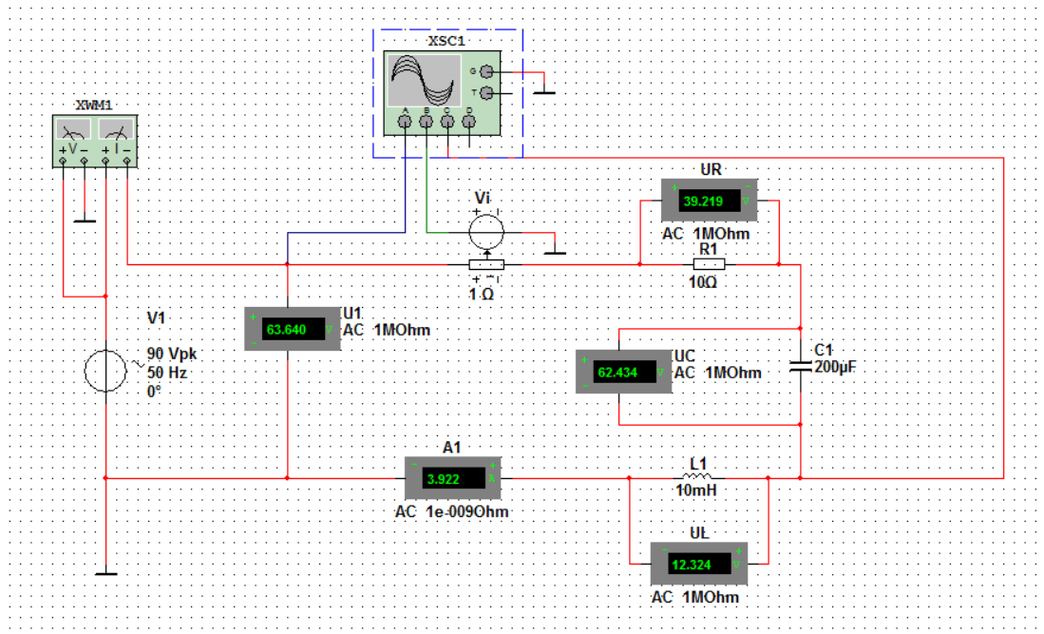
Рис.1. Схема виртуального эксперимента для исследования установившихся режимов в линейной цепи с источником синусоидального сигнала.
Провести виртуальный эксперимент измерения тока, напряжений на элементах цепи, активной мощности и получения временных зависимостей V1(t), 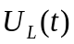, i(t).

Экспериментальные и расчетные данные
 | Эксперимент | Расчет
V_{1,}B | 63,640 | 63,640
U_{R,} B | 39,219 | 39,210
U_{C,} B | 62,434 | 62,438
U_{L,} B | 12,324 | 12,312
I, A | 3,922 | 3,921
V_{1m,} B | 89,996 | 90
U_{Lm,} B | 17,438 | 12,314
ψ_{L,} град. | 141,7 | 141,999
I_{m,} A | 5,547 | 5,545
Ψ_{i,} град. | 52,16 | 51,966
Φ, град. | -52,16 | -51,966
P, Вт | 153,786 | 153,742
cosφ | 0,616 | 0,616
|Z|, Ом | 16,198 | 16,231
Таблица №1
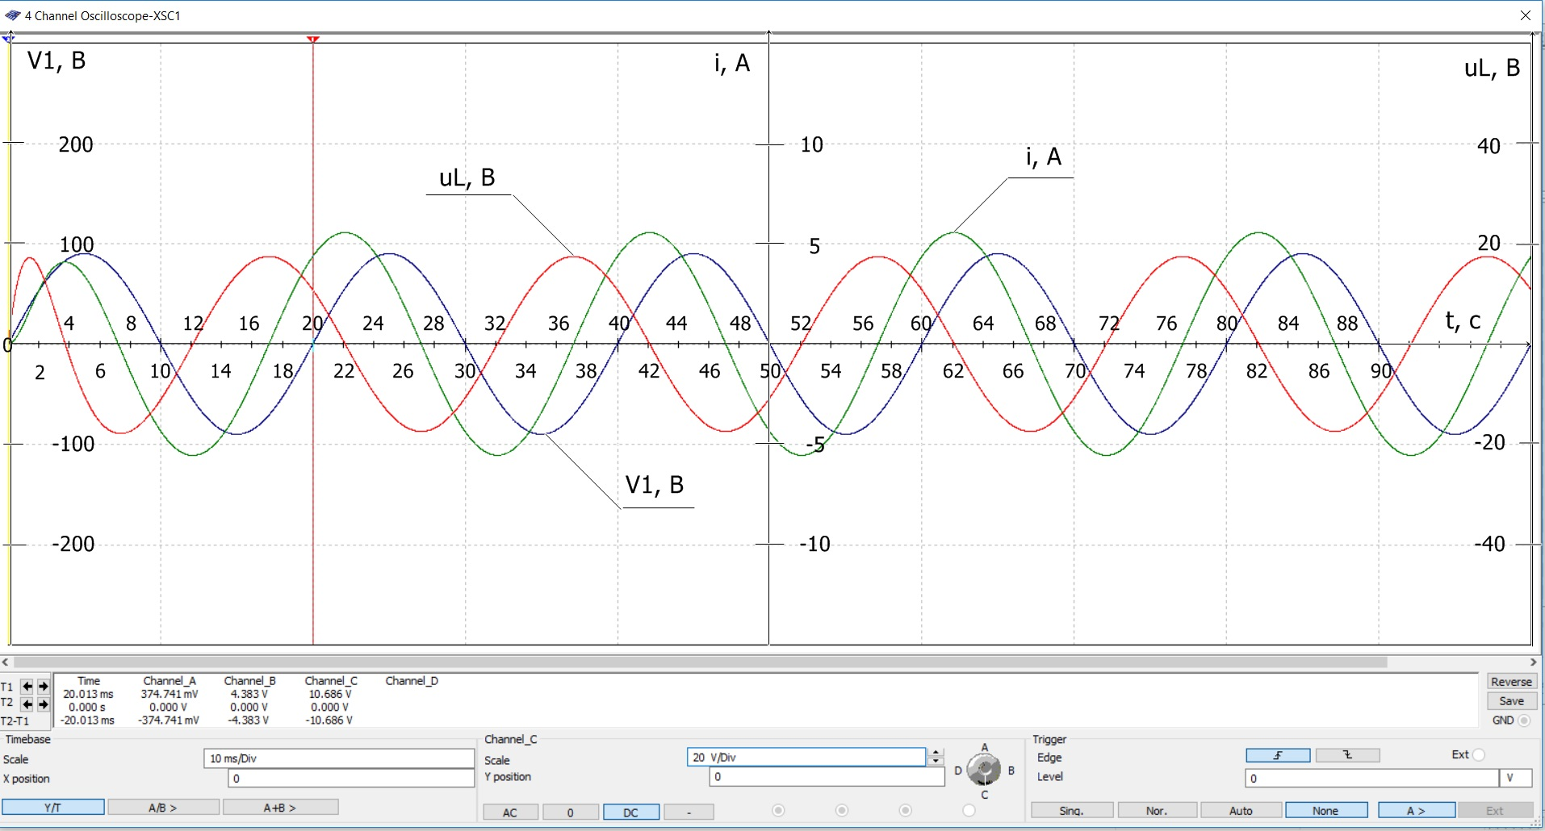Графики V(t), 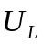(t), i(t) элементов.
Вывод: экспериментальные и расчетные данные расходятся незначительно, отсюда следует, что применение метода комплексных амплитуд подходит как для расчетов сигналов, так и для реакций цепи.

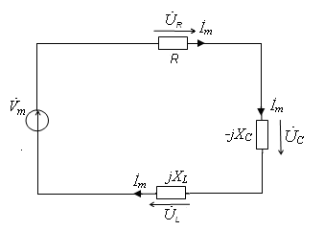
Порядок расчёта методом комплексных амплитуд
Дано: f = 50 Гц,
U_{m} = 90 В,
R = 10 Ом,
C1 = 200 * 10⁻⁶ Ф,
L1 = 10 * 10⁻³ Гн

1.ω = 2*π*f = 2 * 3,14 * 50 = 314 (рад/с)
2.X_{L} = ω * L1 = 314 * 10 * 10⁻³ ≈ 3,14 (Ом)
3.X_{C} = = 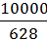 ≈ 15,924 (Ом)
4.Ů = U_{m}/√2 ≈ 63,640 * ℮^{j0°} (В)
5.z(jω) = R + jX_{L} - jX_{C} = 10 +3,14j – 15,924j = 10 – 12,784j (Ом)
6.X = -12,784
7.Z(jω) = |z| * ℮^{jφ°}
|z| = ≈ 16,231
8.φ = arctg = arctg (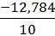) ≈ -51,966°
9.İ = ≈ (63,640 * e^{j0°})/(16,231 * e^{-j51,996°}) ≈ 3,921 * ℮^{j51,966°} = 3,921 * cos(51,966) + j3,921 * sin(51,966) ≈ 3,921 * 0,616 + j3,921 * 0,788 ≈ 2,415 + j3,090(А)
10.I_{m} = İ * √2 = 3,921 * √2 ≈ 5,545 (А)
11.Ů_{R} = R * İ = 10 * (2,415+ j3,090) = 24,15 + j30,90 = 39,21* ℮^{j51,966°} (В)
12.Ů_{L} = jX_{L} * İ = 3,14 * ℮^{j90°} * 3,921* ℮^{j51,966°} ≈ 12,312 * ℮^{j141,966°} ≈
12,312 * cos (141,966) + +j12,312 * sin(141,966) ≈ 12,312 * (-0,788) + j12,312* 0,616 ≈ -9,702 + j7,584 (В)
13. Ů_{C} = -jX_{C} * İ = 15,924 * ℮^{-j90°} * 3,921 * ℮^{j51,966°} ≈ 62,438 * ℮^{-j38,034°} ≈
≈62,438 * cos (-38,034) + j62,438 * sin(-38,034) ≈ 62,438 * 0,788 – j62,438 * 0,616 ≈ 49,201 – j38,462 (В)
14.U_{Lm} = √( (-9,702)² + (7,584)²) ≈ 12,314 (В)
15.cos ψ_{L} = (-9,702)/12,312 ≈ -0,788
16.arccos (-0,788) = arccos (ψ_{L}) = ψ_{L} ≈ 141,999°
17.cos ψ_{C} = 49,201/62,438 ≈ 0,788
18.arccos (0,788) = arccos (ψ_{C}) = ψ_{C} ≈ 38,001°
19.φ = ψ_{u} – ψ_{i} = -51,966°
20.Ŝ = Ŭ * İ = 63,640 * ℮^{j0°} * 3,921 * ℮^{-j51,966°} ≈ 249,532 * ℮^{-j51,966°} =
=249,532 * cos(-51,966) + j249,532 * sin(-51,966) ≈ 249,532 * 0,616 – j249,532*0,788 ≈ 153,712 – j196,631 (ВА)
21.P = 153,712 (Вт)
22.jQ = -j196,631 (ВАр)
23.P = R * I² ≈ 10 * (3,921)² ≈ 153,742 (Вт)
24.Q = X * I² ≈ -12,784 * (3,921)² ≈ -196,544 (ВАр)
25.i(t) = 3,921 * sin (314t + 51,966)
26.u_{R}(t) = 39,21 * sin(314t + 51,966)
27.u_{C} (t) = 62,438 * sin(314t – 38,034)
28.u_{L} (t) = 12,312 *sin(314t + 141,966)
Сравнить экспериментальные и расчетные значения параметров сигнала, реакций, мощности, входного сопротивления. Сделать выводы.
По данным табл.1 построить на комплексной плоскости векторную диаграмму сигнала и реакций, треугольник сопротивлений и треугольник мощностей.

Векторная диаграмма реакций и сигналов
Im +51,966°
ω j32
Ŭ_{R}

Ŭ_{L} j8
j4 İ
-9 0 9 27 45 Re -j4

-j36 Ŭ_{C}

Треугольник сопротивлений
j6,5 Im
0 5 10
-j6,5 φ Re
|z|
-j13 z(jω)
Треугольник мощностей
Im
j98 77 154
0 φ Re
-j98 |Ŝ|
-j197
ИССЛЕДОВАНИЕ УСТАНОВИВШИХСЯ РЕЖИМОВ В ЛИНЕЙНОЙ ЦЕПИ С ИСТОЧНИКАМИ СИНУСОИДАЛЬНЫХ СИГНАЛОВ РАЗНОЙ ЧАСТОТЫ

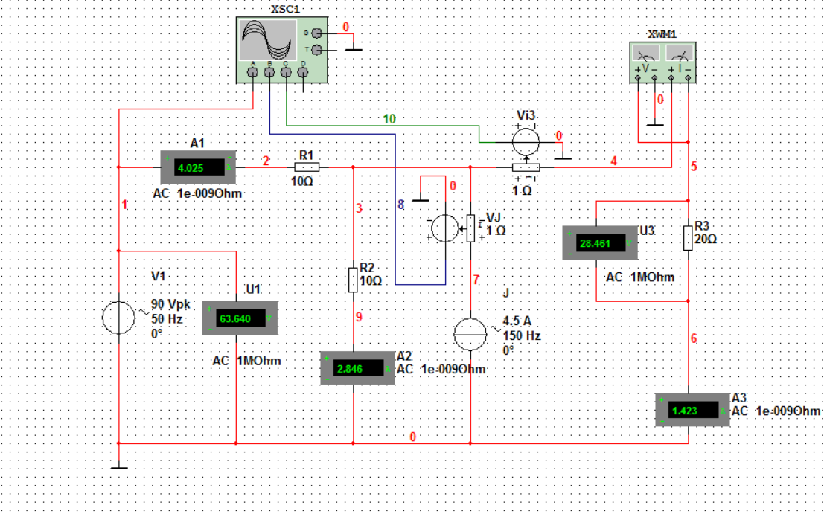
Рис.2. Схема виртуального эксперимента для исследования установившихся режимов в линейной цепи с источниками синусоидальных сигналов разной частоты
Таблица 2
Значения сигналов и реакций цепи
 | Сигналы |  |  |  | Реакции
 | V1_{m} | 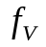 | 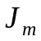 | 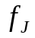 | 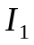 | 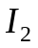 | 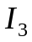 | 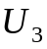 | 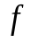 | 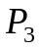
 | В | Гц | А | Гц | А | А | А | В | Гц | Вт
Составляющая V1 | 90 | 50 | 0 | 0 | 3,818 | 2,546 | 1,273 | 25,456 | 50 | 32,400
Составляющая J | 0 | 0 | 4,5 | 150 | 1,273 | 1,273 | 0,636 | 12,728 | 150 | 8,1
Суперпозиция | 90 | 50 | 4,5 | 150 | 5,091 | 3,819 | 1,909 | 38,184 |  | 40,500
Результат | 90 | 50 | 4,5 | 150 | 4,025 | 2,846 | 1,423 | 28,461 | 50 | 40,330

Таблица 3
Временные зависимости тока i₃(t)
t , c  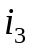, А | 0 | 0,002245 | 0,005020 | 0,008324 | 0,010008
Составляющая V1 | 0 | 1,254 | 1,800 | 0,904 | -0,004
Составляющая J | 0 | 3,338 | -4,500 | 4,500 | -0,003
Суперпозиция | 0 | 4,592 | -2,700 | 5,404 | -0,007
Результат | 0 | 2,211 | -5,099 | 2,998 | -0,349

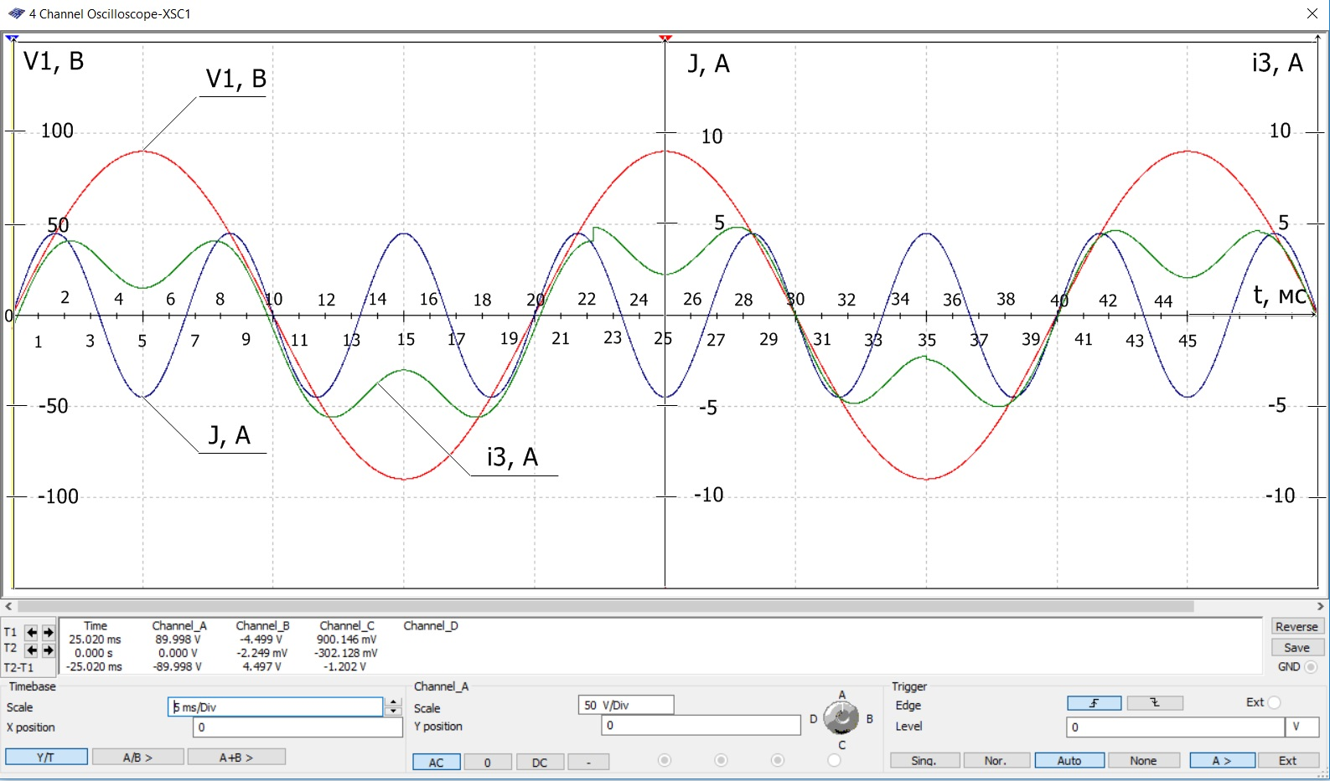
Вывод: главная особенность применения принципа наложения в случае сигналов разной частоты заключается в том, что значения, полученные таким способом, отличаются от значений, полученных в ходе эксперимента.

ИССЛЕДОВАНИЕ УСТАНОВИВШИХСЯ РЕЖИМОВ В ЛИНЕЙНОЙ ЦЕПИ С ИСТОЧНИКАМИ СИНУСОИДАЛЬНЫХ СИГНАЛОВ ОДИНАКОВОЙ ЧАСТОТЫ
Таблица 4
Значения сигналов и реакций цепи
 | Сигналы |  |  |  | Реакции
 | V1_{m}
 | В | Гц | А | Гц | А | А | А | В | Гц | Вт
Составляющая V1 | 90 | 50 | 0 | 0 | 3,818 | 2,546 | 1,273 | 25,456 | 50 | 32,400
Составляющая J | 0 | 0 | 4,5 | 50 | 1,273 | 1,273 | 0,636 | 12,728 | 50 | 8,100
Суперпозиция | 90 | 50 | 4,5 | 50 | 5,091 | 3,819 | 1,909 | 38,184 | 50 | 40,500
Результат | 90 | 50 | 4,5 | 50 | 2,546 | 3,818 | 1,909 | 38,184 | 50 | 72,901

Таблица 5
Временные зависимости тока i₃(t) в цепи с источниками одинаковой частоты
t , c  , А | 0 | 0,002240 | 0,004770 | 0,012006 | 0,015987
Составляющая V1 | 0 | 1,165 | 1,795 | -1,061 | -1,714
Составляющая J | 0 | 0,581 | 0,898 | -0,529 | -0,858
Суперпозиция | 0 | 1,746 | 2,693 | -1,590 | -2,572
Результат | 0 | 1,747 | 2,693 | -1,591 | -2,571

Вывод: в ходе эксперимента было выяснено, что при разных частотах показания практически совпадают только у мощности P₃, в то время как при одинаковых частотах показания совпадают практически у всех реакций, кроме мощности P₃ и тока I₁. Также, в условиях, когда у составляющих V1 и J разные частоты, временные зависимости тока i₃(t), полученные путём принципа наложения, заметно отличаются от тех показаний, которые были получены при одновременном действии V1 и J. В то время как при одинаковых частотах, значения, полученные путём принципа наложения, практически совпадают с данными, которые зафиксировались в ходе последнего эксперимента.

